Cambiar el idioma en Schoolinks

Una vez que haya iniciado sesión en Schoolinks, busque el icono de engranaje en la esquina superior derecha y luego haga clic en “Language Translation.”

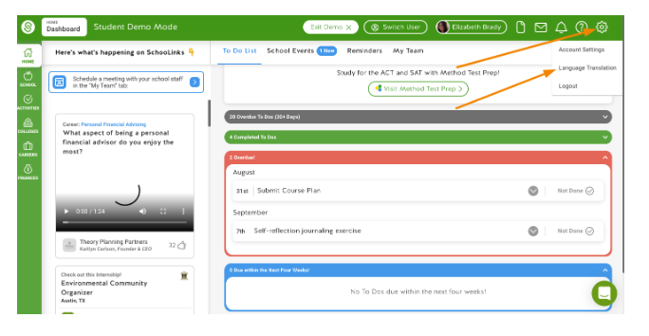

Haga clic en la flecha situada junto al botón “Select Langauge” y, a continuación, haga clic en el nombre del idioma al que desea traducir Schoolinks .

